Nombre: Leonardo Ismael Cavero Ale CUI: 20251168

GitHub URL: <https://github.com/Leo-Bv-1/Laboratorio12IDweb>

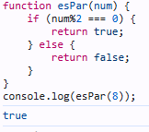3. Crea una función esPar(num) que devuelva true si el número es par

4. Crea una función areaRectangulo(base, altura) que retorne el área

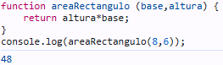

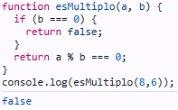5. Crea una función esMultiplo(a, b) que indique si a es múltiplo de b

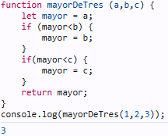6. Crea una función mayorDeTres(a, b, c) que devuelva el mayor número

7. Crea una función expresada promedio que reciba 3 notas y retorne su promedio

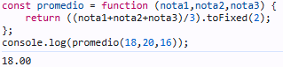

8. Crea una función expresada convertirAMayusculas que reciba un texto y lo devuelva en mayúsculas

9. Crea una función expresada calcularDescuento(precio, porcentaje)

10. Crea una función flecha saludo que reciba un nombre y devuelva un mensaje

11. Crea una función flecha esPositivo que indique si un número es mayor a 0

12. Crea una función flecha componerTransformaciones que reciba dos funciones flecha de texto, y devuelva una nueva función

flecha que aplique ambas en secuencia al texto ingresado. Para mayúsculas (convierte todo el parámetro en mayúsculas) y

la otra agregarSigno (aumenta “!” al final del parámetro). console.log(transformar("hola")); // "HOLA!"

13. Crea una función procesarTexto que tenga una función interna limpiarEspacios y otra contarPalabras

14. Crea una función operacionesMatematicas() que internamente defina sumar, restar, multiplicar y dividir, sólo usando

closures y funciones flecha

15. Crea una función crearContador() que guarde un valor inicial y devuelva funciones para incrementar() y resetear()

16. Crea una función acumulador(valorInicial) que devuelva una función para sumar nuevos valores

17. Crea la función saludo(nombre = "Amigo") que devuelva un mensaje

18. Crea una función media(...numeros) que calcule el promedio usando el operador rest

19. Crea mostrarDatos(nombre, edad, ...hobbies) que muestre todos los datos

20. Crea una función ejecutarOperacion(fn, x, y) donde fn sea una función aritmética